Instalación de un pequeño armario Rack

Nuestro equipo se ha trasladado a la localidad de Rentería para la instalación de un armario rack que distribuya red a todas y cada una de las tomas dispuestas en las oficinas de un pabellón.
Al llegar, nos encontramos que el cableado estaba echado por los tubos corrugados hasta cada una de las tomas de las oficinas pero estaban sin parchear ni verificar.
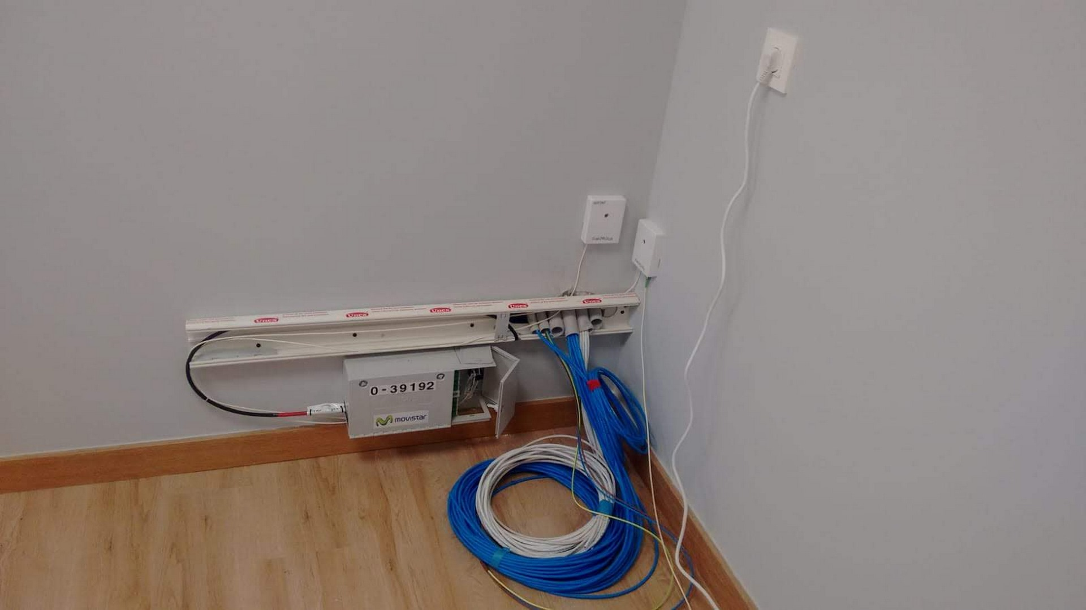

La instalación
El primer paso consistió en instalar los keystones (conectores terminales) a cada uno de los cables de red. Para ello, se separaron los 4 pares de hilos de los que se compone cada cable y se fue parcheando uno a uno en los keystones correspondientes.
Una vez realizada la instalación de los conectores, se anclaron al panel de parcheo para fijarlos y poder así realizar las conexiones posteriores. Para evitar que un tirón involuntario pudiera soltar alguno de los hilos parcheados en los keystones, se fijaron los cables de red con bridas al peine del panel de parcheo.
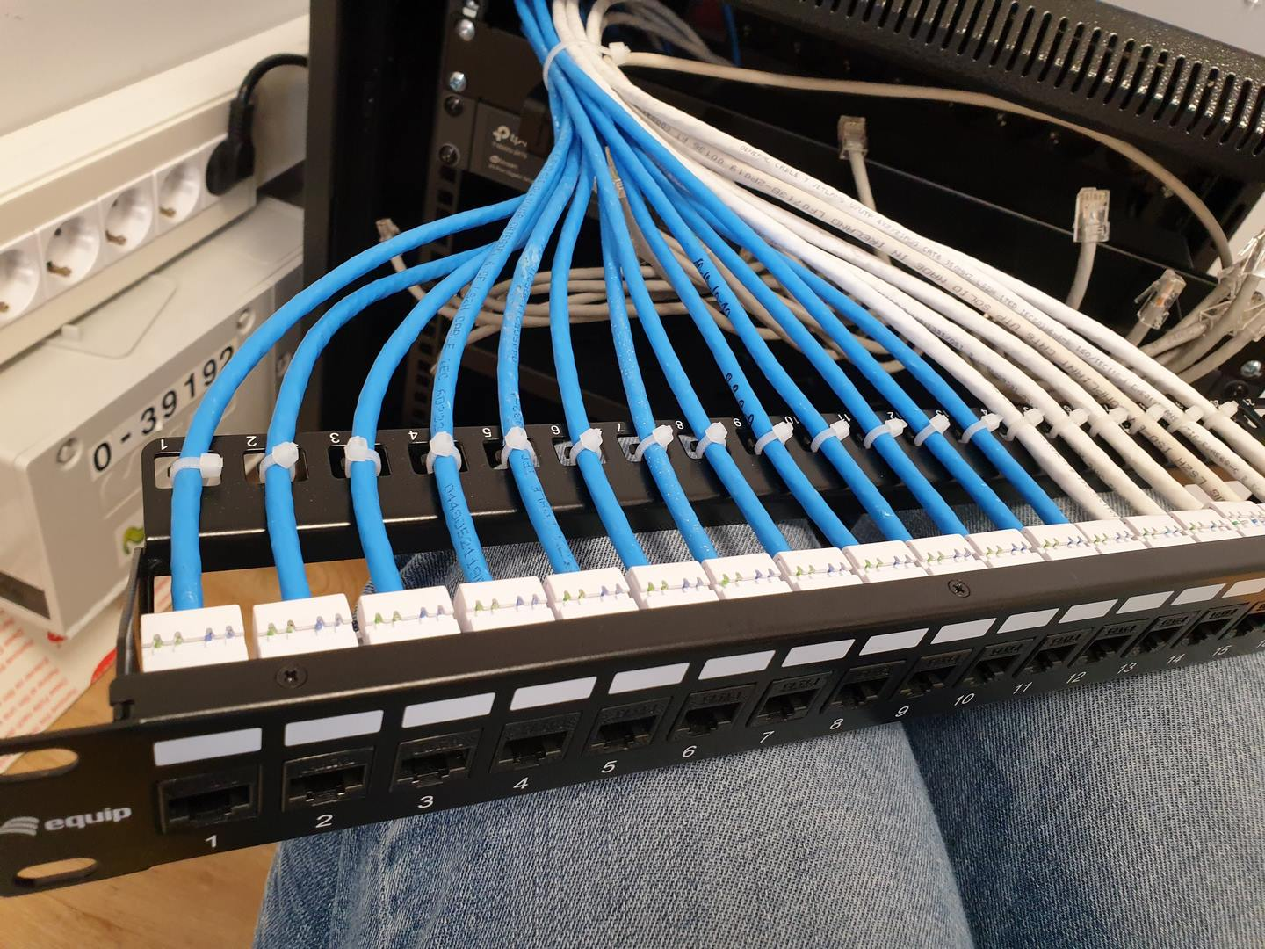
Procedimos entonces a comprobar los cables extremo a extremo haciendo uso de un tester de red, una máquina que se encarga de enviar una señal por los 8 hilos y comprueba si dicha señal se recibe en el otro extremo del cable. Además, el tester nos permite saber si el orden de parcheo de los cables es el correcto o si, por el contrario, alguno de los hilos está en una posición incorrecta, lo que podría derivar en un problema de comunicación en el dispositivo en el que se conecte.
En el siguiente paso, trasladamos la manguera de cables de red al interior del armario rack y procedimos a instalar el panel guiacables y el switch de red TP-Link de 24 puertos gestionable. El nexo de unión entre los keystones y el switch fueron los pequeños latiguillos de red que hicimos, de forma manual, para evitar un exceso de cableado dentro del armario, lo que podría dificultar el mantenimiento o la detección de averías en la red en caso de que las hubiera.

Poco a poco el armario fue cogiendo forma así que en el siguiente paso procedimos a instalar la ONT y el router de Movistar, interconectando dichos elementos con el switch TP-Link para dotar de acceso a Internet a todas y cada una de las tomas.
Los cables de los transformadores y de la fibra fueron embridados con sumo cuidado para evitar dañar el cable y que, de esta forma, quedasen de la forma más recogida posible.
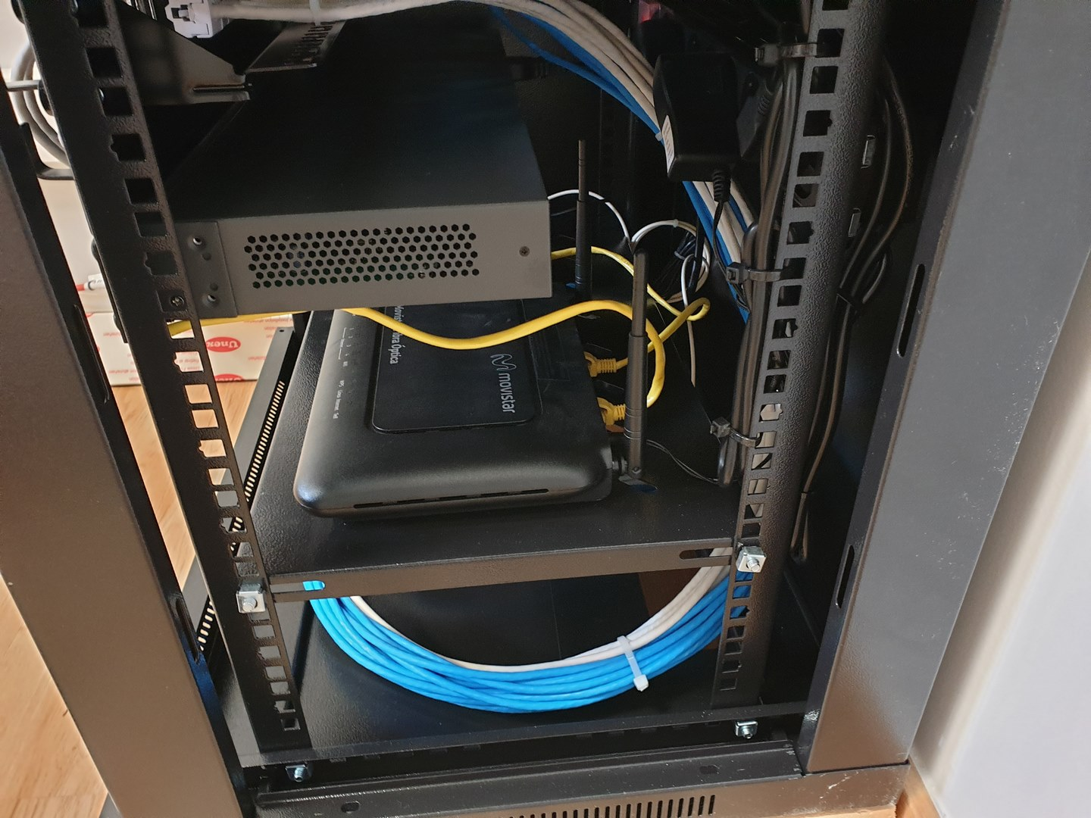
El armario rack ya estaba prácticamente listo. Tan solo tuvimos que realizar las últimas comprobaciones para ver que todo el cableado estaba correctamente conectado sin estar tirante y, finalmente, instalamos las puertas laterales y frontal para concluir la instalación.

La importancia de una colocación correcta de los componentes del rack
- La correcta colocación de los componentes del rack en las redes de telecomunicaciones desempeña un papel crucial en la eficiencia, rendimiento y seguridad de la infraestructura.
- Mediante una planificación adecuada, distribución de espacio y carga equilibrada, gestión de cables y consideración del flujo de aire, los profesionales pueden garantizar una operación óptima y minimizar los problemas potenciales.
- Con myNET Campus de OPENETICS, la tarea de realizar una correcta colocación se simplifica, brindando a los profesionales de telecomunicaciones una solución confiable y eficiente.
En una sociedad tan digital y conectada como la actual, el crecimiento y la expansión de las redes se han convertido en una constante. En este escenario, los racks son componentes indispensables para alojar y organizar los diversos equipos y dispositivos que conforman una infraestructura de red sólida y eficiente.
En definitiva, cumplen el propósito de centralizar todas las conexiones de una sala o una compañía en un mismo punto.
Motivo por los que los armarios Rack se han convertido en elementos esenciales para cualquier empresa que requiera un cierto nivel tecnológico, tanto en términos de rendimiento y eficacia como de seguridad de sus datos.

La importancia de una correcta colocación de los componentes del rack
Sin embargo, sólo mediante una planificación adecuada en la que se tengan en cuenta aspectos como la distribución de espacio, una carga equilibrada, la gestión de cables y se tome en consideración el flujo de aire, los profesionales pueden garantizar una serie de beneficios como:

- Optimización del rendimiento: Al colocar los componentes del rack de manera adecuada, se evitan obstrucciones en el flujo de aire y se promueve una mejor refrigeración. Esto contribuye a mantener una temperatura óptima para los equipos, previniendo el sobrecalentamiento y prolongando su vida útil. Además, una correcta organización permite minimizar la longitud de los cables y reduciendo la posibilidad de interferencias.
- Facilidad de mantenimiento: Una correcta colocación de los mismos agiliza las labores de mantenimiento, reparación y reemplazo de dispositivos, reduciendo el tiempo de inactividad y mejorando la eficiencia operativa. También evita enredos de cables y facilita su gestión, lo cual simplifica las tareas de conectividad.
- Mayor seguridad: Al realizar una correcta colocación de los componentes del rack, se minimiza el riesgo de accidentes; protegiendo tanto los equipos como a los profesionales que trabajan en su entorno.
Por todo ello, queda claro que, para sacar el máximo provecho a todos los beneficios que nos puede proporcionar este tipo de soluciones, es fundamental realizar una correcta colocación de sus componentes.

Consejos a la hora de colocar los componentes del Rack
Más allá del aspecto estético, una disposición incorrecta puede tener consecuencias en términos de rendimiento, eficiencia, refrigeración y seguridad. Solo de la temperatura a causa de una mala colocación de los componentes del rack es capaz de reducir la vida útil del hardware hasta en un 45 % en determinadas circunstancias.
Para evitar esta problemática, es importante distinguir entre los elementos pasivos (cable de red, patch panel, conectores, etc.) y activos (switches,convertidores de medios, routers, etc.) presentes en el rack.
Los elementos activos, al generar más calor, es importante que estén bien refrigerados, por lo que lo ideal es que se sitúen en la parte baja del mismo, cerca de sus ranuras inferiores. Por su parte, los pasivos se situarán en la parte superior, ya que no sufren sobrecalentamiento.
Finalmente, se han de colocar paneles de ventilación que permitan la extracción del aire caliente del interior, e instalar paneles ciegos en las unidades vacías
del rack. Solo de esta manera se mantendrán unas condiciones de refrigeración adecuadas.

myNET Campus, la herramienta de OPENETICS facilita a los profesionales la instalación de los componentes del Rack
OPENETICS, fabricante líder de sistemas de cableado estructurado de cobre y fibra para redes de “última generación”, ha desarrollado myNET Campus, un configurador de cableado estructurado VDI para redes LAN y Campus.
Esta herramienta ofrece funcionalidades específicas para la configuración y adaptación de los racks 19” a los diferentes entornos y aplicaciones. Ayudando a los profesionales a realizar una correcta colocación de los equipos, garantizando así el óptimo funcionamiento de la red.

Recomendaciones para montar un rack para server
- Inicio >> Blog >> Recomendaciones para montar un rack para server
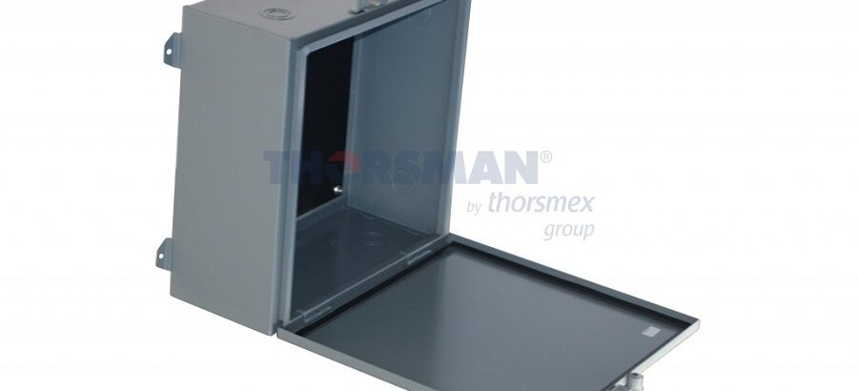
Los racks son unidades de almacenamiento para dispositivos tecnológicos muy utilizados en empresas, industrias y oficinas. Algunos ya vienen montados con medidas estandarizadas para adaptarlos al espacio disponible, sin embargo hay consideraciones a tener en cuenta para obtener el máximo rendimiento, las cuales te contaremos a continuación.
En primera instancia, debes saber que los racks suelen ser de acero inoxidable, por lo que pueden montarse en interiores o exteriores, siendo la primera opción la más recomendada para evitar el ingreso de agua, polvo o la humedad, factores que pueden dañar el equipo informático y las conexiones. Si necesitas tener el rack al exterior, añade materiales de aislamiento térmico para mantener en óptimas condiciones los equipos almacenados.
En este mismo punto es importante planear si el rack se montará en la pared o sobre el suelo, de forma horizontal o vertical, decisión que dependerá tanto del espacio disponible, como de la cantidad de equipos informáticos y accesorios para rack que se requieran. Si tienes poco espacio y pocos equipos informáticos, un rack de pared será la opción más cómoda.
Los equipos informáticos más utilizados en racks son:
- Servidores
- Módems
- Routers
- Switch
- Regletas
Si optas por un rack para armar, los pasos a seguir son:
- Identifica el tipo de bastidor o estructura a utilizar; cada uno es diferente de acuerdo con el tamaño, ubicación, posición y materiales cuya ligereza y resistencia es fundamental para la larga vida del rack.
- Mide el espacio. Los bastidores de los racks vienen en tamaños estandarizados, de 4U a 47U de altura, mientras que la profundidad es va de 600mm a 1.5m. La anchura es una de las medidas más importantes por el tipo de equipos informáticos a almacenar.
- Elige los paneles. Los paneles para racks suelen ser desmontables, lo que facilita su expansión en caso de que sea necesario; gracias a esto el entramado de los cables se facilita y permite que sufran lo menos posible. Si vas a montar el rack en la pared, necesitas unos soportes de fijación.
- Considera los accesorios. Rieles fijos o de profundidad ajustable, bandejas para dividir espacios, cajas para ventilación de los ordenadores, organizadores de cableado, anillos pasacables, tornillos y tuercas para montar cada pieza.
Una vez que cuentas con los accesorios, únicamente debes atornillarlos en los agujeros correspondientes de acuerdo al espacio disponible y la cantidad de equipos a almacenar. En Thorsmex encontrarás los accesorios que necesitas para armar tu rack, suministrar corriente eléctrica a los equipos, tenemos disponibles canaletas para cables, organizador vertical y más.

¿Qué es un armario rack de telecomunicaciones o rack de comunicaciones?
- agosto 11, 2024
Inicio | Blog | Armarios de Telecomunicaciones | ¿Qué es un armario rack de telecomunicaciones o rack de comunicaciones?
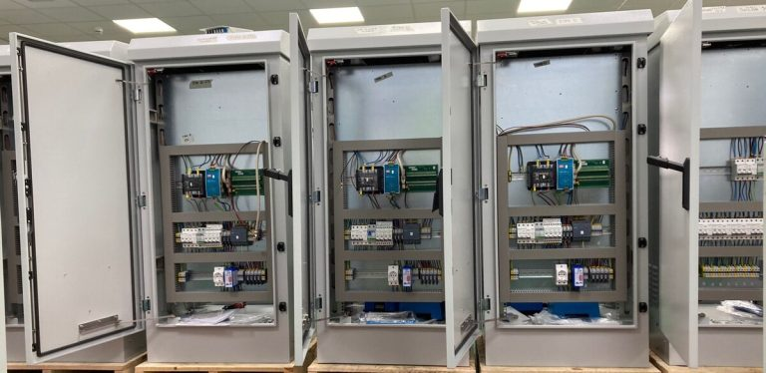
Tabla de Contenidos

- ¿Para qué sirven los armarios rack de telecomunicaciones?
- Partes y componentes de un armario de comunicaciones
- ¿Cómo se organiza un rack de telecomunicaciones?
- Proceso de instalación de un armario de telecomunicaciones
- Diseño y montaje de un rack de telecomunicaciones
- Medidas y tamaños
- ¿Cómo instalar un rack de comunicaciones?
- Soluciones integrales a medida para armarios racks de telecomunicaciones que ofrecemos en Berrade
Un armario o rack de comunicaciones es una estructura metálica diseñada para alojar y organizar equipos electrónicos, informáticos y de red en instalaciones de telecomunicaciones. En él se alojan todos los elementos de centralización del sistema de cableado y se ubican los equipos activos de red y otros elementos como el soporte eléctrico, guía, latiguillos que nos permite organizar todos los sistemas de telecomunicaciones.
Su diseño estandarizado permite instalar de forma compatible cualquier equipamiento (switches, routers, servidores NAS, SAI, paneles de parcheo, unidades de distribución de energía (PDU) y sistemas de ventilación) y evita problemas de compatibilidad con independencia del fabricante.
Es importante tener en cuenta que existen racks para interiores y exteriores, que pueden adaptarse a diferentes entornos y necesidades. De hecho, en Berrade garantizamos la instalación de nuestros gabinetes en ambientes exteriores hostiles, sean rurales o residenciales, con un diseño que permite mantener el equipo cerrado, seguro y seco, independientemente de cuán duras sean las condiciones.
Ofrecemos un alto grado de protección contra la lluvia, aguanieve, nieve, hielo, suciedad y polvo. Así como para soportar las condiciones climáticas más duras en cuanto a viento, humedad, luz solar o fluctuaciones de temperatura, incluso sin supervisión durante un período de tiempo más prolongado. Sin olvidar condiciones extremas como resistencia al agua de mar, terremotos o protección contra vandalismo.
En cualquier caso, la función principal de un armario de comunicaciones es garantizar la seguridad, el orden y la eficiencia operativa de la infraestructura de telecomunicaciones.

¿Para qué sirven los armarios rack de telecomunicaciones?
Los armarios de telecomunicaciones para exteriores de Berrade son los adecuados para diversas aplicaciones, como obras públicas, tráfico, cabinas de seguridad, control e instrumentos, telecomunicaciones, subestación eléctrica, parques eólicos y solares…
Todos ellos cumplen una función esencial en la infraestructura de redes y TI, y sus principales usos incluyen:
- Protección y organización de equipos electrónicos evitando daños físicos o interferencias.
- Optimización del espacio al centralizar los dispositivos en un solo punto.
- Facilitación del mantenimiento y gestión de cableado con accesos estructurados.
- Mejora de la refrigeración y disipación térmica mediante sistemas de ventilación o climatización.
- Seguridad y control de accesos con cerraduras y mecanismos antivandálicos.
En instalaciones críticas, como data centers o redes industriales, los racks garantizan un funcionamiento estable y seguro.

Partes y componentes de un armario de comunicaciones
Los armarios de comunicaciones están compuestos por diversos elementos que aseguran su funcionalidad:
- Estructura metálica: Soporte estándar de 19” o 23” en acero o aluminio.
- Puertas y paneles laterales: Perforados o sólidos, según los requisitos de ventilación.
- Bandejas y guías: Para organizar y distribuir correctamente los dispositivos.
- Paneles de parcheo: Para gestionar la conexión de la red de forma eficiente.
- Sistemas de ventilación: Ventiladores o refrigeración líquida para evitar sobrecalentamiento.
- PDU (Unidades de distribución de energía): Para una alimentación segura y eficiente.
- Sistemas de seguridad: Cerraduras y protección contra accesos no autorizados.

¿Cómo se organiza un rack de telecomunicaciones?
Para el correcto rendimiento y facilidad de mantenimiento del armario de comunicaciones es importante realizar una correcta distribución de todos los elementos. En Berrade recomendamos:
- Ubicar los equipos pesados en la parte inferior para mayor estabilidad.
- Instalar switches y routers en la zona media para facilitar la conexión de cables.
- Colocar servidores y unidades de almacenamiento en la parte superior si la disipación térmica lo permite.
- Utilizar guías de cableado para mantener el orden y evitar interferencias.
- Asegurar una adecuada ventilación mediante puertas perforadas o sistemas de refrigeración.

Proceso de instalación de un armario de telecomunicaciones
La instalación eficiente y segura de un rack de comunicaciones requiere planificación. Algunos aspectos a tener en cuenta son:
- Elegir el lugar adecuado. Que sea accesible, ventilado y seguro.
- Montar la estructura estable. En un suelo nivelado y con fijaciones seguras.
- Proteger la conexión eléctrica. Con integración de SAI y PDU adecuadas.
- Elegir los sistemas de refrigeración según la carga térmica. Pasiva o activa.
- Realizar pruebas de funcionamiento y monitorización ambiental con sensores de temperatura y humedad.

Diseño y montaje de un rack de telecomunicaciones
Es importante que el diseño del rack se adapte a las necesidades específicas de cada instalación. Deben considerarse aspectos como:
- El tamaño y la capacidad. Se mide en unidades de rack (U), con formatos de 12U, 22U, 42U o 48U.
- La gestión térmica. Considerando el uso de puertas perforadas y ventiladores o climatización activa.
- La distribución del cableado. Teniendo en cuenta el uso de guías y organizadores para estructurar la gestión.
- La monitorización remota. Pudiendo utilizar sensores de temperatura, humedad y consumo energético.
Merece la pena realizar un montaje adecuado, ya que permite mejorar la operatividad y facilita el mantenimiento preventivo.
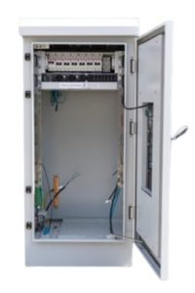Rack de telecomunicaciones de Berrade

Medidas y tamaños
Las medidas más comunes de los racks de comunicaciones se estandarizan en función de su altura, ancho y profundidad.
- Alto. Desde 12U hasta 48U (cada U equivale a 44,45 mm).
- Ancho. Estándar de 19”, con opciones de 23” para equipos específicos.
- Profundidad. Desde 450 mm para racks compactos hasta más de 1.000 mm para racks de servidores.
Para elegir el tamaño es necesario conocer la cantidad de equipos a alojar y tener en cuenta las necesidades futuras de expansión.

¿Cómo instalar un rack de comunicaciones?
Las instalaciones de telecomunicaciones deben ser realizadas en todo momento por profesionales especializados que garanticen la seguridad. En Berrade seguimos tenemos 6 puntos en cuenta a la hora de instalar un armario de comunicaciones:
- Elegir un entorno adecuado, con suficiente ventilación y acceso.
- Fijarlo correctamente para evitar movimientos o vibraciones.
- Distribuir los equipos según su peso y función para optimizar la estabilidad y refrigeración.
- Conectar la alimentación eléctrica con regletas PDU y protección contra sobretensiones.
- Gestionar el cableado de forma eficiente, evitando cruces y asegurando accesibilidad.
- Realizar pruebas de conexión y seguridad antes de su puesta en funcionamiento.
Los años de experiencia en instalaciones nos han llevado a integrar un sistema que minimice los problemas y maximice el rendimiento de los equipos, en el que incluimos el seguimiento y mantenimiento de los armarios para asegurar los mejores resultados.

Soluciones integrales a medida para armarios racks de telecomunicaciones que ofrecemos en Berrade
En Berrade no fabricamos racks, si no que diseñamos soluciones a medida adaptadas a las necesidades de cada cliente. Que difiere mucho en el resultado. Estas soluciones destacan por ofrecer:
- Un diseño modular que optimiza el espacio y la distribución del cableado.
- La integración de sistemas de refrigeración y gestión térmica avanzada.
- Estructuras seguras y resistentes, fabricadas con materiales de alta calidad.
- Un estricto cumplimiento de normativas internacionales que garantizan la máxima fiabilidad.

